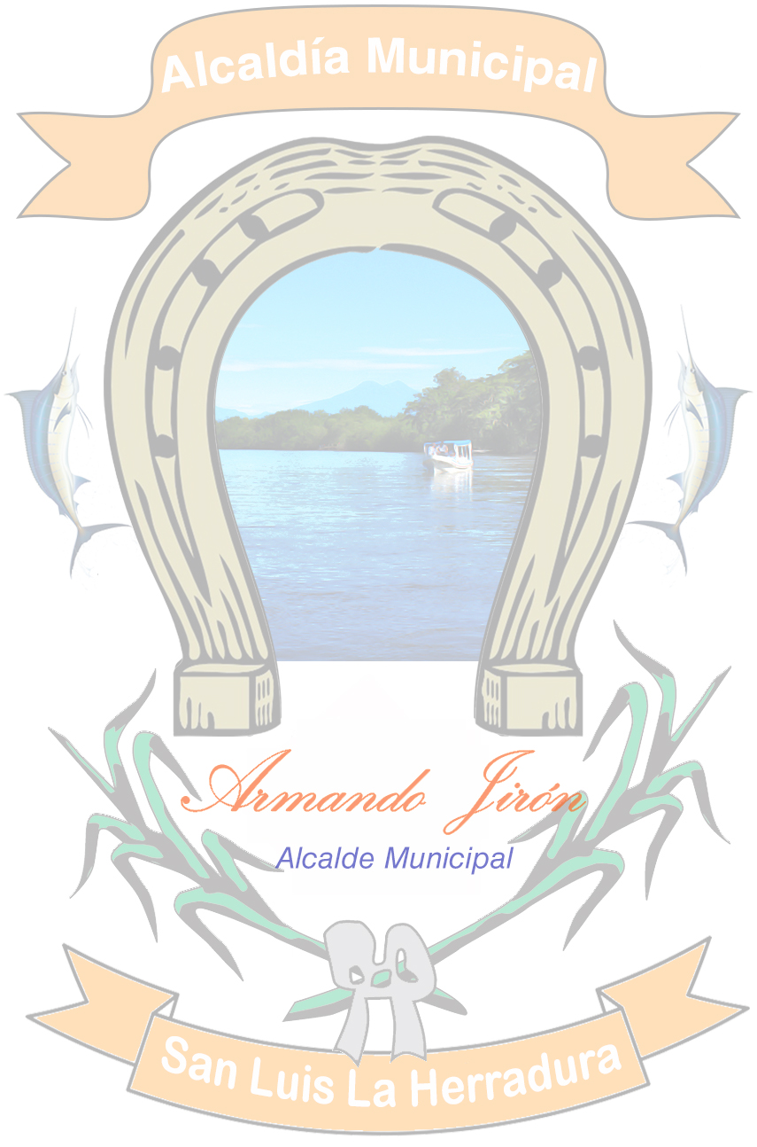
ACTADE INEXISTENCIA.
En las oficinas de la Unidad de Acceso a la Información Pública, de la Alcaldía Municipal de San Luis La Herradura, a las nueve horas con treinta y cinco minutos del día veinticuatro de Septiembre de dos mil dieciocho. Con vista de la solicitud de acceso a la información, presentada el pasado once de Octubre, en la cual requiere.
- Información sobre los Permisos ambientales, Además información sobre las medidas ambientales que les otorgan a los titulares de dichos hoteles Pacific Paradise, Bahía del Sol y Costa del sol Bahía Dorada a través del plan de manejo que deben cumplir para el cuido del medio ambiente y Las denuncias existentes sobre contaminación de aguas residuales hacia el estero jaltepeque.
- Permisos de construcción de los hoteles Pacific Paradise, Bahía del Sol y Costa del sol Bahía Dorada que autorizado o tiene registrado la Alcaldía.
Sobre el particular, el infrascrito Oficial de Información hace las siguientes consideraciones:
- Fue realizado el requerimiento UAIP/058- 11/10/2018, a la Unidad de Medio Ambiente y UAIP/057 - 11/10/2018 Unidad de Catastro sobre la solicitud de información referida, recibiéndose respuesta por parte de Encargados de las diferentes Unidades, comunicando que se realizo una búsqueda exhaustiva y no ha sido encontrado, por tanto “no existe Registro alguno de la información solicitada"
- De conformidad al artículo 73 de la Ley de Acceso a la Información Pública, en el caso que la información sea inexistente, el Oficial de Información analizará el caso y tomará las medidas pertinentes para localizar la información. Sin embargo, se deja constancia que en el presente caso y al momento de esta solicitud, no existen medidas que puedan adoptarse para facilitar la documentación requerida, por no Existir la documentación solicitada.
POR TANTO, de conformidad a los artículos 65, 66, 69, 70, 71, 72 y 73 de la Ley de Acceso a la Información Pública, el suscrito Oficial de Información RESUELVE:
- CONFIRMAR LA INEXISTENCIA de la información solicitada relativa. Información sobre los Permisos ambientales, Además información sobre las medidas ambientales que les otorgan a los titulares de dichos hoteles Pacific Paradise, Bahía del Sol y Costa del sol Bahía Dorada a través del plan de manejo que deben cumplir para el cuido del medio ambiente y Las denuncias existentes sobre contaminación de aguas residuales hacia el estero jaltepeque.
- Permisos de construcción de los hoteles Pacific Paradise, Bahía del Sol y Costa del sol Bahía Dorada que autorizado o tiene registrado la Alcaldía

Por no existir dicha documentación en nuestros registros.
Notifíquese,
____________
Eulalio Orellana
Oficial de Información

